INSTITUTO DE EDUCACIÓN SUPERIOR CIBERTEC
DIRECCIÓN ACADÉMICA
COMPUTACIÓN E INFORMÁTICA
INFORME DEL PROYECTO DE INVESTIGACIÓN APLICADA
“SISTEMA WEB PARA LA GESTIÓN DE MATERIALES EN LA FABRICACIÓN DE TABLEROS ELÉCTRICOS – SERFAGAB”
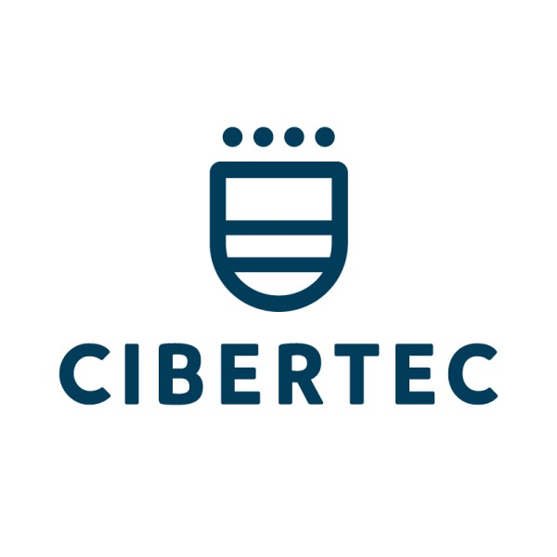

Desarrollo de Servicios Web I
Profesor: Luis Gian Piers Espino Cuadros
Ciclo V – Sección 4695

Coordinador(a) del grupo:
Valerie Cavero Chipana
Integrantes:
• Manuel Sejuro Alfaro
• Carlos Garcia Montes
• Rodrigo Mateo Giron Zarate

ÍNDICE
- Resumen ........................................................................................................ 3
- Introducción .....................................................................................................3
- Diagnóstico ......................................................................................................4
3.1 Social ..........................................................................................................4
3.2 Tecnológico ................................................................................................4
3.3 Económico ..................................................................................................4
- Objetivos ...........................................................................................................5
4.1 Objetivo 1 ....................................................................................................5
4.2 Objetivo 2 ....................................................................................................5
- Justificación del Proyecto ..................................................................................5
5.1 Beneficiarios directos ...................................................................................5
5.2 Beneficiarios indirectos ................................................................................5
- Definición y alcance ...........................................................................................6
- Productos y entregables ....................................................................................6
7.1 Funcionalidades implementadas .................................................................6
7.2 Entregables proporcionados ........................................................................6
- Conclusiones ......................................................................................................7
- Recomendaciones ..............................................................................................7
- Glosario ..............................................................................................................7
- Bibliografía .........................................................................................................8
- Anexos ...............................................................................................................8

1. Resumen
El presente proyecto desarrolla un sistema web para apoyar la gestión de materiales, proveedores y compras de SERFAGAB, empresa dedicada a la fabricación de tableros eléctricos. La solución está compuesta por una API REST (ASP.NET Core Web API) conectada a una base de datos SQL Server (DB_SERFAGAB_DSWI) y por una aplicación web ASP.NET Core MVC que consume dicha API para ofrecer al usuario el mantenimiento de Tipos de Material, Materiales y Proveedores, además del registro de Órdenes de Compra.
El sistema permite registrar, consultar, editar y eliminar Materiales, Tipos de Material y Proveedores, sobre una arquitectura de tres capas (base de datos, API y aplicación MVC consumidora), centralizando la información de stock, unidad de medida y precio referencial de los insumos utilizados en la fabricación de tableros eléctricos. Adicionalmente, implementa como proceso de negocio el registro de Órdenes de Compra a manera de carrito de compras, donde el usuario agrega dinámicamente las líneas de material, visualiza el subtotal y el total en tiempo real, y la cabecera junto con el detalle se guardan de forma atómica mediante una transacción en la base de datos. Todas las operaciones de acceso a datos, en los cuatro módulos, se ejecutan a través de procedimientos almacenados en SQL Server.

2. Introducción
SERFAGAB es una empresa dedicada a la fabricación de tableros eléctricos, actividad que requiere el control preciso de insumos como planchas metálicas, pintura, pernos y otros materiales que ingresan al proceso productivo. Actualmente, gran parte del control de estos materiales se realiza de forma manual o en archivos de hoja de cálculo, lo que genera falta de trazabilidad sobre el stock disponible, los precios referenciales y los tipos de material utilizados en cada proceso de fabricación.
Este proyecto propone el diseño, construcción y programación de una aplicación web, bajo la metodología RUP y utilizando ASP.NET Core (Web API + MVC) y SQL Server, orientada a digitalizar el registro y consulta de materiales, proveedores y órdenes de compra de SERFAGAB. Además del mantenimiento de Materiales, Tipos de Material y Proveedores, el sistema implementa el proceso de negocio de registro de Órdenes de Compra como un carrito de compras, permitiendo seleccionar un proveedor, agregar líneas de material y calcular el total antes de guardar la orden. Se espera que la solución mejore el control del stock, reduzca el tiempo de búsqueda de información y ordene el proceso de abastecimiento de materiales de la empresa.

3. Diagnóstico (Análisis SEPTE)
Para identificar la oportunidad de mejora, se analiza la situación actual de SERFAGAB bajo tres variables del análisis SEPTE: Social, Tecnológica y Económica, siendo esta última complementaria y la Tecnológica de desarrollo obligatorio conforme al enunciado del curso.
3.1 Social
El personal encargado de almacén y producción de SERFAGAB registra manualmente el ingreso y salida de materiales (planchas, pintura, pernos, entre otros), lo que depende de la disponibilidad y memoria de una sola persona. Esto genera demoras cuando el personal no está disponible y dificulta la capacitación de nuevos colaboradores, ya que no existe un registro centralizado y accesible.

3.2 Tecnológico
SERFAGAB no cuenta actualmente con un sistema de información propio para la gestión de materiales; el control se realiza mediante hojas de cálculo o cuadernos físicos, sin validaciones ni trazabilidad de cambios. La adopción de tecnologías web (API REST, bases de datos relacionales) es una tendencia consolidada en pequeñas y medianas empresas manufactureras del sector metalmecánico en el Perú, lo que hace viable y pertinente la implementación de una solución a medida como la propuesta en este proyecto.

3.3 Económico
La falta de control preciso del stock de materiales genera dos riesgos económicos concretos para SERFAGAB: compras innecesarias por desconocimiento del stock real, y paralización de la producción de tableros eléctricos por desabastecimiento no detectado a tiempo. Un sistema que centralice el registro de materiales, su stock actual y su precio referencial permite reducir ambos riesgos y mejorar la planificación de compras.

4. Objetivos
4.1 Objetivo 1: Implementar, en un plazo de 7 semanas, un módulo web de mantenimiento (registro, edición, eliminación y consulta) de Tipos de Material y Materiales para SERFAGAB, reduciendo el tiempo de búsqueda de información de materiales respecto al método manual actual.
4.2 Objetivo 2: Centralizar en una base de datos única el stock actual y el precio referencial de los materiales de SERFAGAB, de modo que el personal de almacén cuente con información confiable para la planificación de compras.
4.3 Objetivo 3: Implementar, en un plazo de 7 semanas, el registro de Proveedores y el proceso de negocio de Orden de Compra (carrito de compras) con cálculo automático de subtotal y total, guardando la cabecera y el detalle de forma atómica mediante una transacción en la base de datos, de modo que SERFAGAB cuente con un registro confiable y consistente de sus compras de materiales.

5. Justificación del Proyecto
El proyecto se justifica porque digitaliza procesos que actualmente se realizan de forma manual en SERFAGAB, reduciendo el riesgo de pérdida de información, duplicidad de registros y errores de digitación en el control de materiales y en el registro de compras. Al centralizar el catálogo de Tipos de Material, Materiales y Proveedores en una base de datos con una API REST, y al implementar el proceso de negocio de Orden de Compra con cálculo automático de totales y guardado transaccional, se elimina la dependencia de archivos aislados y se deja una base técnica ordenada para futuros procesos de negocio, como el control de producción y los reportes gerenciales.
5.1 Beneficiarios directos: el personal de almacén y de producción de SERFAGAB, que usará directamente el sistema para registrar y consultar materiales, proveedores y órdenes de compra; y el equipo desarrollador del proyecto, como parte de su formación profesional.
5.2 Beneficiarios indirectos: los clientes finales de SERFAGAB, al reducirse la probabilidad de retrasos en la fabricación de tableros eléctricos por falta de materiales; y la gerencia de la empresa, al contar con un registro confiable de proveedores y órdenes de compra para la toma de decisiones.

6. Definición y Alcance
La solución está organizada en tres componentes:
- Base de datos SQL Server (DB_SERFAGAB_DSWI): contiene las tablas tbl_tipo_material, tbl_material, tbl_proveedor, tbl_orden_compra y tbl_detalle_orden_compra, y los procedimientos almacenados para listar, buscar, insertar, actualizar y eliminar materiales, tipos de material, proveedores y órdenes de compra.
- API REST (ASP.NET Core Web API): expone los endpoints de Material, TipoMaterial, Proveedor y Orden de Compra, implementados con el patrón Service/Interface (IMaterialService, ITipoMaterialService, IProveedorService, IOrdenCompraService), consumiendo los procedimientos almacenados de la base de datos y devolviendo las respuestas en un formato estandarizado (ApiResponse). El registro de una Orden de Compra inserta la cabecera y todas sus líneas de detalle dentro de una misma transacción (SqlTransaction), revirtiendo los cambios si alguna línea falla.
- Aplicación web ASP.NET Core MVC (consumidora de la API): implementa los Controllers MaterialController, TipoMaterialController, ProveedorController y OrdenCompraController, que consumen la API mediante HttpClient y Newtonsoft.Json, y presenta las vistas de listado, creación, edición y eliminación, con un layout base construido sobre Bootstrap.
- Proceso de negocio (Orden de Compra): la vista de registro de Orden de Compra funciona como un carrito de compras — el usuario selecciona un proveedor, agrega dinámicamente líneas de material con cantidad y precio unitario (JavaScript/jQuery), visualiza el subtotal y el total calculados en tiempo real, y al guardar la orden, la cabecera y el detalle se registran de forma atómica mediante una transacción en la base de datos.
El alcance del proyecto cubre el mantenimiento completo (listar, crear, editar, eliminar) de Materiales, Tipos de Material, Proveedores y Órdenes de Compra (con su detalle), además del proceso de negocio de registro de Orden de Compra descrito arriba, ejecutando en todos los casos procedimientos almacenados en la base de datos. Quedan pendientes para la siguiente entrega la autenticación de usuarios por perfil y los reportes con filtros y paginación.

7. Productos y entregables

7.1 Funcionalidades implementadas:

El sistema web desarrollado permite gestionar la información de los materiales utilizados en la fabricación de tableros eléctricos de SERFAGAB. Entre las principales funcionalidades implementadas se encuentran el listado, registro, edición y eliminación de Materiales, Tipos de Material, Proveedores y Órdenes de Compra. Como proceso de negocio, la Orden de Compra funciona como un carrito de compras: se agregan dinámicamente líneas de material con cantidad y precio unitario, se calcula el subtotal y el total en tiempo real, y el registro se guarda mediante una transacción en la base de datos.

La aplicación web ASP.NET Core MVC consume los servicios proporcionados por la API REST, permitiendo realizar las operaciones de gestión desde una interfaz web. La API se comunica con la base de datos SQL Server mediante los servicios implementados y los procedimientos almacenados correspondientes

Las funcionalidades desarrolladas permiten centralizar información como el stock, la unidad de medida y el precio referencial de los materiales, facilitando su consulta y mantenimiento.

7.2 Entregables proporcionados:

Como parte del desarrollo del proyecto se entrega la base de datos SQL Server DB_SERFAGAB_DSWI, que contiene las tablas y procedimientos almacenados utilizados para la gestión de la información de materiales, tipos de material, proveedores y órdenes de compra.

También se entrega la API REST desarrollada con ASP.NET Core Web API, encargada de proporcionar los servicios necesarios para la comunicación con la aplicación web, y la aplicación ASP.NET Core MVC, encargada de presentar la interfaz al usuario y consumir los servicios de la API.

Adicionalmente, se presentan evidencias del funcionamiento del sistema mediante capturas de pantalla de las principales funcionalidades desarrolladas. Como parte de los entregables solicitados, también se considera el Video – Demo Reel Estructurado, con una duración de 3 a 5 minutos, en el que se muestra el funcionamiento general del proyecto.

8. Conclusiones
1. La arquitectura de tres capas (base de datos con procedimientos almacenados, API REST y aplicación MVC consumidora) implementada permite un mantenimiento ordenado y desacoplado de los materiales de SERFAGAB, y facilita agregar nuevos módulos sin rediseñar la base de datos ni la API.
2. El uso de procedimientos almacenados para las operaciones CRUD de Material, TipoMaterial y Proveedor centraliza la lógica de acceso a datos y reduce el riesgo de sentencias SQL embebidas en el código de la aplicación.
3. El proceso de negocio de Orden de Compra, implementado como carrito de compras con transacciones (SqlTransaction) que confirman o revierten en conjunto la cabecera y el detalle, garantiza la consistencia de la información y evita registros incompletos frente al control manual que utilizaba SERFAGAB anteriormente.

9. Recomendaciones
1. Mantener la lógica de acceso a datos en procedimientos almacenados y el uso de transacciones al incorporar nuevos módulos, para conservar la consistencia de la arquitectura actual.
2. Estandarizar las validaciones de los formularios de Material, TipoMaterial y Proveedor (por ejemplo, stock y precio no negativos, RUC de 11 dígitos) tanto en la vista como en la API.
3. Incorporar en una siguiente iteración la autenticación de usuarios por perfil y los reportes con filtros y paginación, reutilizando los procedimientos almacenados y el patrón Service/Interface ya establecidos en el proyecto.

10. Glosario
API REST: Interfaz que permite la comunicación entre diferentes aplicaciones mediante servicios web utilizando el protocolo HTTP.
ASP.NET Core: Framework de desarrollo de Microsoft utilizado para crear aplicaciones web y servicios web.
ASP.NET Core MVC: Framework utilizado para desarrollar aplicaciones web mediante el patrón Modelo-Vista-Controlador (MVC).
Base de datos: Conjunto organizado de datos que permite almacenar, consultar, modificar y administrar información.
CRUD: Conjunto de operaciones básicas para gestionar información: crear, consultar, actualizar y eliminar.
Endpoint: Dirección específica de una API que permite acceder a un recurso o funcionalidad determinada.
HttpClient: Clase de .NET utilizada para realizar solicitudes HTTP hacia servicios web y API.
MVC: Patrón de arquitectura que organiza una aplicación en Modelo, Vista y Controlador.
Procedimiento almacenado: Conjunto de instrucciones SQL almacenadas en la base de datos para ejecutar operaciones específicas sobre los datos.
SQL Server: Sistema de gestión de bases de datos relacionales desarrollado por Microsoft.
Stock: Cantidad disponible de un determinado material.
Tipo de Material: Clasificación utilizada para organizar los materiales registrados en el sistema.
APIResponse: Formato estandarizado utilizado para estructurar las respuestas generadas por la API.
Service: Componente encargado de implementar la lógica relacionada con las operaciones de un determinado recurso del sistema.
Newtonsoft.Json: Biblioteca utilizada para trabajar con datos en formato JSON dentro de aplicaciones desarrolladas con .NET.
Proveedor: Persona natural o jurídica que suministra materiales a SERFAGAB, identificada en el sistema por su razón social y RUC.
Orden de Compra: Documento generado por el sistema que registra la compra de uno o más materiales a un proveedor, junto con sus cantidades, precios y total.
Transacción (SqlTransaction): Mecanismo que agrupa varias operaciones de base de datos para que se ejecuten como una sola unidad: si alguna falla, se revierten todas (rollback), garantizando la integridad de los datos.
Carrito de compras: Interfaz que permite agregar dinámicamente varias líneas de material a una orden antes de guardarla, calculando el subtotal y el total en tiempo real.

11. Bibliografía
Microsoft. (2026). Información general de ASP.NET Core MVC. Microsoft Learn. Microsoft Learn – ASP.NET Core MVC
Microsoft. (2025). Creación de API web con ASP.NET Core. Microsoft Learn. Microsoft Learn – Creación de API web con ASP.NET Core
Microsoft. (2026). Documentación técnica de SQL Server. Microsoft Learn. Microsoft Learn – SQL Server
Microsoft. (2025). Guidelines for using HttpClient. Microsoft Learn. Microsoft Learn – HttpClient

12. Anexos
Se adjuntan como anexos: el script completo de la base de datos (DB_SERFAGAB_DSWI.sql), capturas de pantalla de las vistas de Material, Tipo de Material, Proveedor y Orden de Compra, y el diagrama de la arquitectura de tres capas (Base de Datos – Web API – Aplicación MVC) del sistema.

Módulo Tipos de Materiales
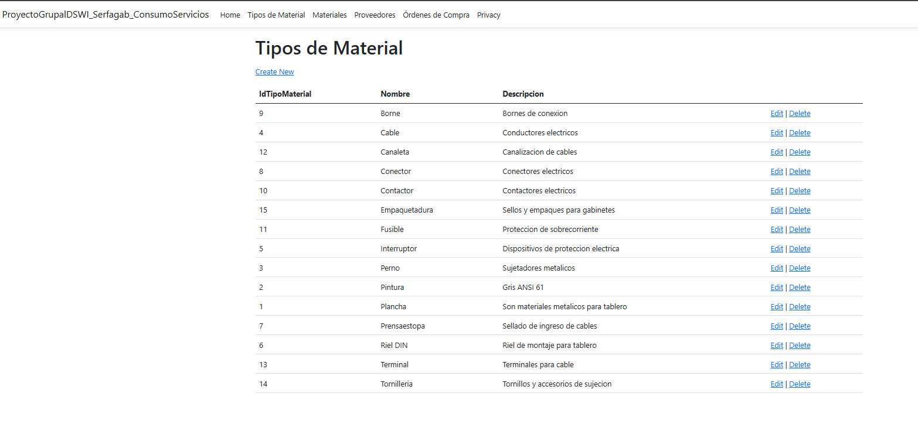

Proveedores

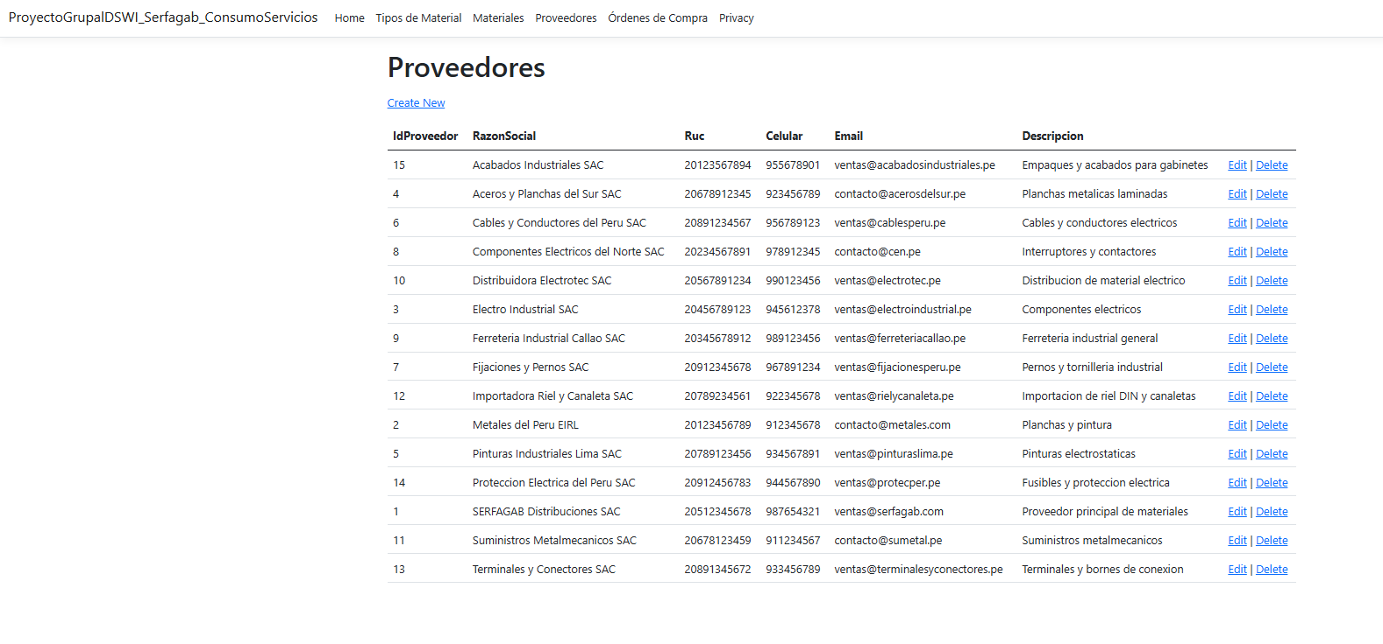

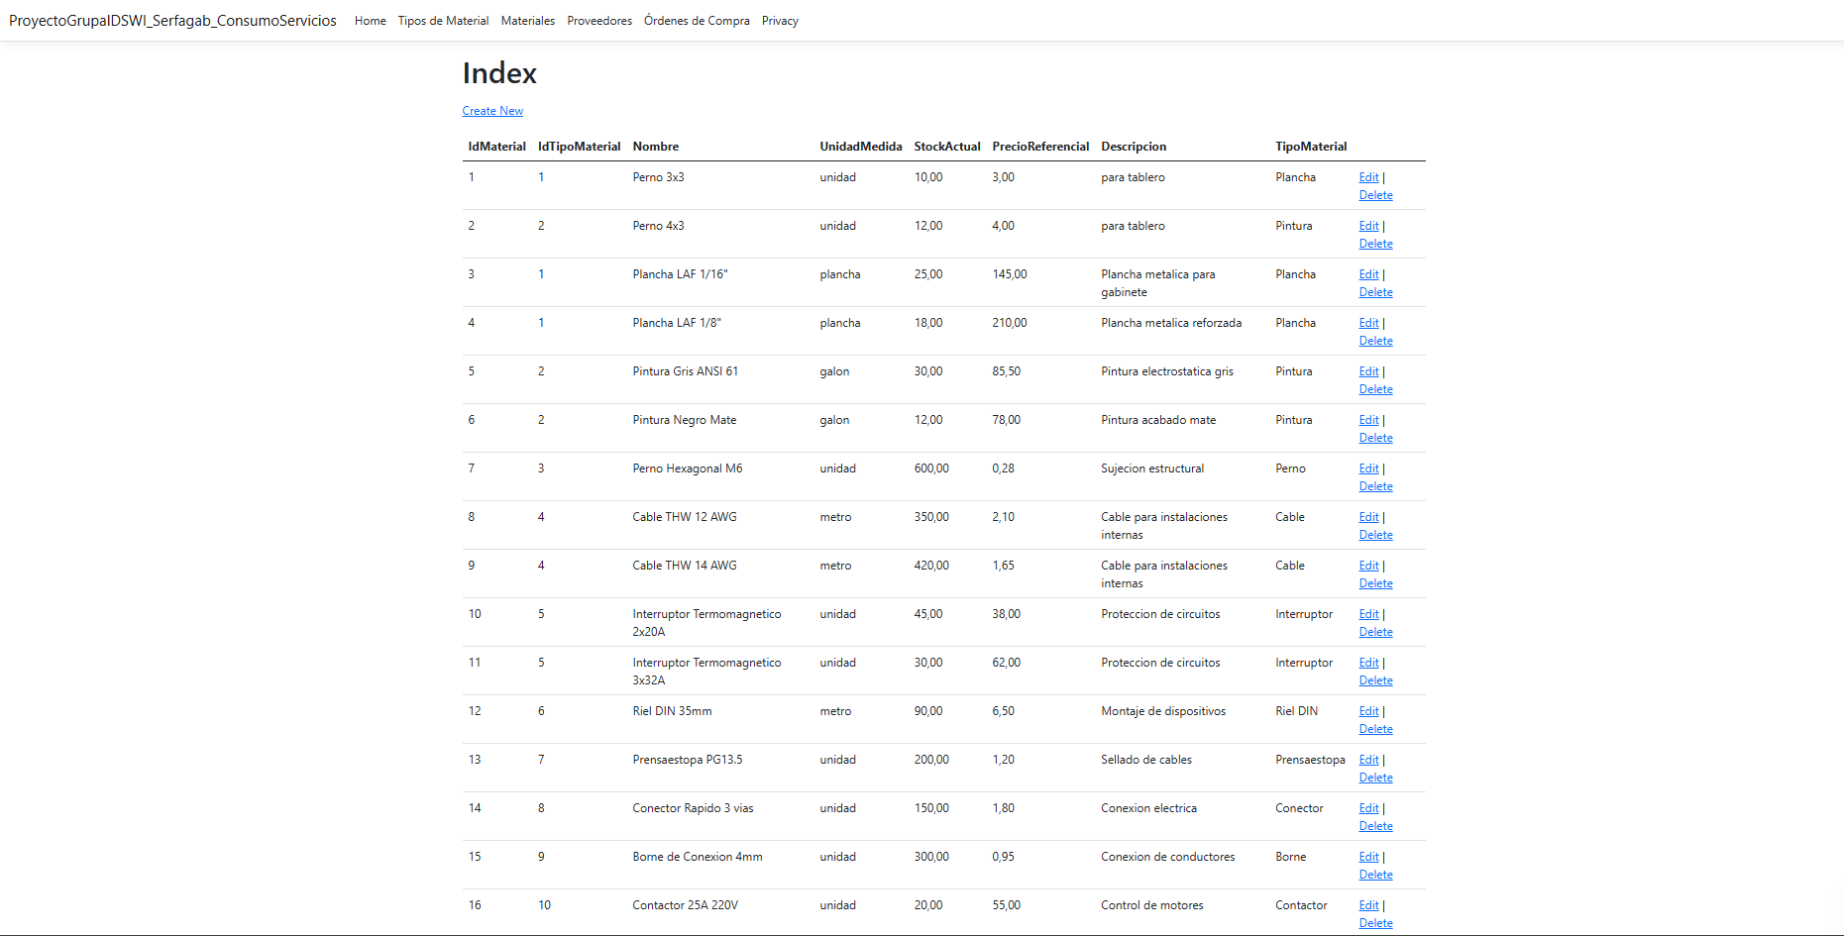
Materiales
Ordenes de compra

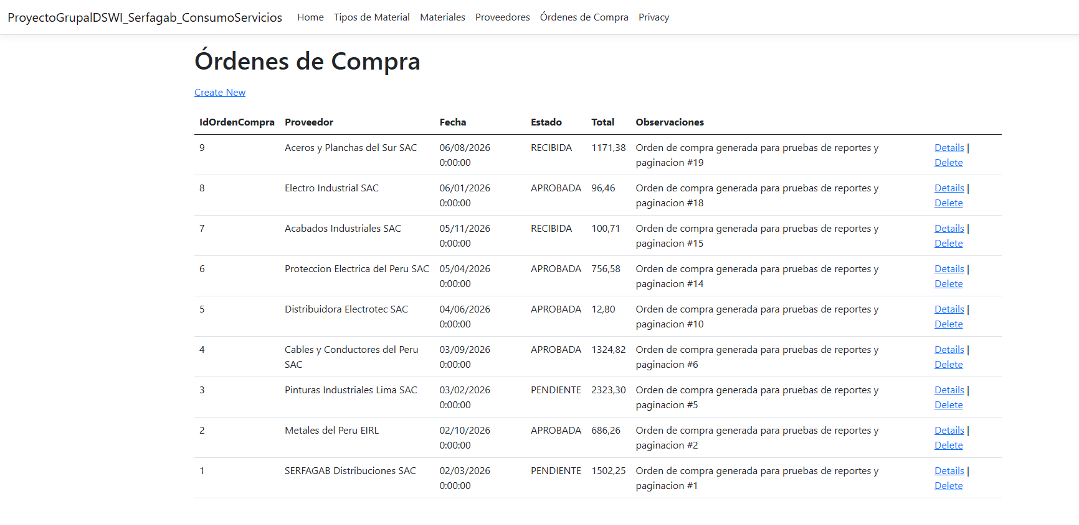

API REST mediante Swagger

